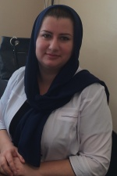  Солсаева Зоя Суламбековна  Заместитель директора  Преподаваемые дисциплины  История, Обществознание | Специальность Менеджмент организации  Уровень образования Высшее профессиональное  Ученая степень Отсутствует  Ученое звание Отсутствует  Общий стаж работы 11  Стаж работы по специальности 10  Стаж работы в данном учебном заведении 10

Уполномоченный по правозащитной работе

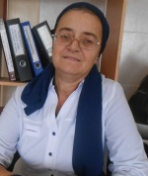  Чапаева Асет Хасановна  Председатель ППО | Специальность географ  Уровень образования Высшее профессиональное  Ученая степень Отсутствует  Ученое звание Отсутствует  Общий стаж работы 37  Стаж работы по специальности 37  Стаж работы в данном учебном заведении 37
Преподаваемые дисциплины - География

Уполномоченный по вопросам социального партнёрства и регулирования трудовых отношений и по труду и заработной плате.

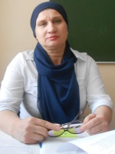  Тарамова Зура Абумуслимовна  Учитель истории религии и этики | Специальность Филолог  Уровень образования Высшее профессиональное  Ученая степень Отсутствует  Ученое звание Отсутствует  Общий стаж работы 38  Стаж работы по специальности 38  Стаж работы в данном учебном заведении 38
Преподаваемые дисциплины - Искусство (МХК)

Уполномоченный по культурно - массовой и оздоровительной работе.

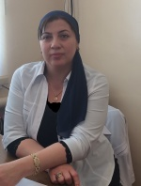  Каримова Лариса Басхануевна  Заместитель директора | Специальность Прикладная информатика  Уровень образования Высшее профессиональное  Ученая степень Отсутствует  Ученое звание Отсутствует  Общий стаж работы 26  Стаж работы по специальности 26  Стаж работы в данном учебном заведении 20
Преподаваемые дисциплины | Информатика и ИКТ

Уполномоченный по
информационной работе

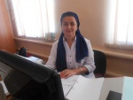  Ахмадова Хазан Пахрудиновна  Заместитель директора | Специальность Преподаватель биологии и БЖ  Уровень образования Высшее профессиональное  Ученая степень Отсутствует  Ученое звание Отсутствует  Общий стаж работы 29  Стаж работы по специальности 29  Стаж работы в данном учебном заведении 20
Преподаваемые дисциплины - Биология

Уполномоченный по охране труда.

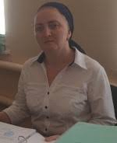  Джунагова Мадина Вахаевна  Учитель родного языка и литературы | Специальность ПМНО  Уровень образования Высшее профессиональное  Ученая степень Отсутствует  Ученое звание Отсутствует  Общий стаж работы 28  Стаж работы по специальности 25  Стаж работы в данном учебном заведении 25
Преподаваемые дисциплины – Чеченский язык и литература

Уполномоченный по организационно-массовой работе

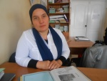  Даудова Лайла Абдулвагаповна  Учитель начальных классов | Специальность Учитель начальных классов  Уровень образования Высшее профессиональн  Ученая степень Отсутствует  Ученое звание Отсутствует  Общий стаж работы 38  Стаж работы по специальности 38  Стаж работы в данном учебном заведении 38

Уполномоченный по жилищно-
бытовым вопросам.

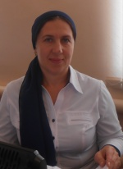  Умиева Асет Мовладиевна  Заместитель директора по УВР | Специальность Филолог, учитель русского языка и литературы  Уровень образования Высшее профессиональное  Ученая степень Отсутствует  Ученое звание Отсутствует  Общий стаж работы 27  Стаж работы по специальности 27  Стаж работы в данном учебном заведении 27
Преподаваемые дисциплины | Русская литература, Русский язык

Уполномоченный по делам молодёжи
и наставничества.

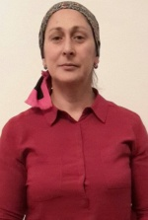  Берсанукаева Лиза Абдулаевна  Учитель русского языка  и литературы | Специальность Филолог  Уровень образования Высшее профессиональное  Ученая степень Отсутствует  Ученое звание Отсутствует  Общий стаж работы 37  Стаж работы по специальности 37  Стаж работы в данном учебном заведении 37
Преподаваемые дисциплины | Русская литература, Русский язык

Уполномоченный по вопросам пенсионного и социального обеспечения.

